Немного статистики по Украине за 2018 год
2019-01-09
2 мин. на чтение
Зарплаты, пенсии и прожиточный минимум

1. Средняя месячная зарплата в Украине к концу 2018 года составила 9161 грн, при этом по регионам:
- минимальная средняя – 7221 грн (Черниговская обл.)
- максимальная средняя – 13897 грн (Киев)
2. Минимальная месячная зарплата – 3723 грн. Минимальная пенсия – 1497 грн
3. Прожиточный минимум с декабря 2018 по июль 2019:
- Общий показатель – 1853 грн
- Дети до 6 лет – 1626 грн
- Дети от 6 до 18 лет – 2027 грн
- Трудоспособные лица – 1921 грн
- Утратившие трудоспособность – 1497 грн
4. Индекс инфляции и зарплат

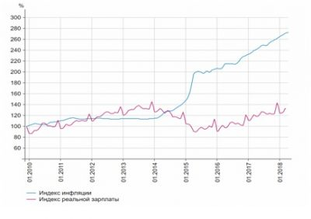
Продуктовые наборы
Салат оливье (средняя цена продуктов в магазинах Auchan, Fozzy, Metro, Novus)
Неподдерживаемый элемент: TABLE COLSPAN/ROWSPAN
Динамика цен на продукты для салата оливье

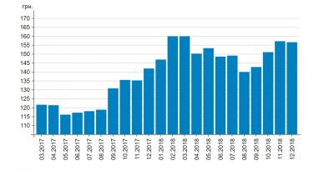
Борщ (средняя цена продуктов для 3-х литровой порции в магазинах Auchan, Fozzy, Metro, Novus)
Неподдерживаемый элемент: TABLE COLSPAN/ROWSPAN
Динамика цен на продукты для супа борщ

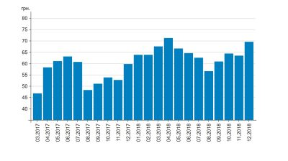
Сравнение цен на хлебобулочные продукты
Батон киевский нарезной (500 гр):
- март 2017 – 9,00 грн
- декабрь 2018 – 12,55 грн
Хлеб пшеничный (650 гр):
- март 2017 – 10,33 грн
- декабрь 2018 – 16,17 грн
Хлеб ржаной украинский столичный (950 гр):
- март 2017 – 12,63 грн
- декабрь 2018 – 18,17 грн
Динамика цен на газ (грн за тысячу метров кубических)

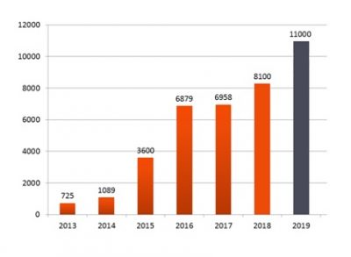
Наглядный пример, когда рост зарплаты не отображает ее реального роста – инфляция поглотила всю прибавку. Выходит, что покупательная способность рабочего или пенсионера остается на прежнем уровне или даже снижается.
Так буржуазная власть Украины отстаивает классовые интересы бизнесменов: берет кредиты МВФ на кабальных условиях и развязывает гражданскую войну. А кто за это расплачивается? Народ, который лишь разменная пешка в этой игре больших политических игроков.
Рабочие, берите судьбу в свои руки. Не ждите, что кто-то поможет, изучайте труды марксизма-ленинизма и вступайте на путь классовой борьбы пролетариата против буржуазии. Изучение трудов классиков позволит понять, что происходит на самом деле, кто обманщик и в чем причина всех бед.
Власть капитала, сеющая мракобесие, бедность, национализм и войну должна уйти.
Источники:
1. Министерство финансов Украины
2. Государственная служба статистики Украины

